**二氧化碳**

**1.二氧化碳对植物生长的影响**

**1.1二氧化碳对植物光合作用的影响**

二氧化碳的存在，有利于植物光合作用的进行，所以它是绿色植物进行光合作用的原料之一，作物干重的95%来自光合作用。

研究表明，短期高浓度二氧化碳可以显著提高植物的净光合速率。而且高浓度二氧化碳能缓减由树木气孔关闭引起的光合“午休"即中午光合抑制。

至于长期的二氧化碳倍增的影响，研究不多，主要有以下两种观点:长期二氧化碳浓度上升引起光合作用的正效应，影响是增加叶量，根系的伸长。植物对长期高浓度二氧化碳出现光合适应现象。

**1.2二氧化碳对植物呼吸作用的影响**

CO,浓度增加对呼吸有抑制作用，原因是:CO,浓度增加1,5-二磷酸核酮糖羧化酶(Rubisco)酶向着有利于羧化反应的方向发展，而氧化效率降低所致。CO2是呼吸作用最终产物，产生反馈效应。细胞间C0,浓度的增加引起细胞中PH的改变使一些生化酶活性降低，进而影响植物体内的一些正常的生化反应。

**1.3植物一天内对二氧化碳的吸收**

在相对密闭的场所中二氧化碳浓度一天内变化很大（见下图）。日出前达到最大值1000～1200pp，日出后2.5～3小时降为100ppm左右，仅为大气浓度的30%左右，而且一直维持到午后2小时才开始回升，到下午4时左右恢复到大气水平。蔬菜需二氧化碳浓度一般1000～1500ppm。

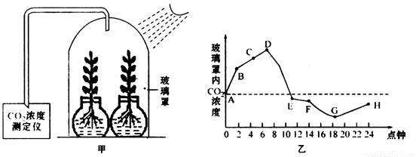

可见，二氧化碳在植物生长的过程中扮演着重要作用，二氧化碳的亏缺将严重影响植物的生长。因此，测量并控制二氧化碳浓度也就成为影响作物产量的重要因素。在装置中安装二氧化碳传感器可以保证在二氧化碳浓度不足的情况下及时报警，从而使用气肥，保证作物的高质高产。

**2．二氧化碳浓度检测装置**

**2．1不同二氧化碳传感器**

**1、催化剂二氧化碳传感器**  
催化剂二氧化碳传感器是一种以催化剂作为基本元件的二氧化碳传感器。它利用在特定型号的电阻表面的催化剂涂层，在一定的温度下，可燃性气体在其表面催化燃烧来作为二氧化碳传感器的出来原理，所以人们将这种二氧化碳传感器也成为热燃烧式传感器。

**2、固体电解质二氧化碳传感器**  
 MG811 固体电解质CO2传感器对CO2有良好的灵敏度和选择性，受温湿度的变化影响较小。具有良好的稳定性、再现性。主要应用于空气质量控制系统发酵过程控制温室CO2浓度检测。

**3、电化学二氧化碳传感器**  
电化学二氧化碳传感器，其实可以算作是催化剂传感器的一个分支，二氧化碳传感器利用一些气体的电化学活性原理，让二氧化碳气体和传感器的感应部件的这些反应，可以分辨二氧化碳在大气中的相关参数，当然这种传感器目前比较常见。

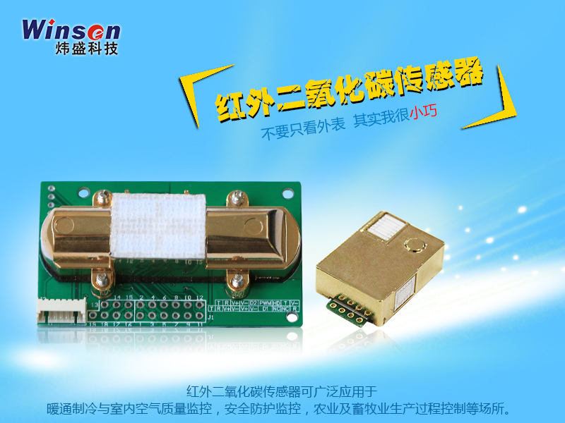**4、红外**[二氧化碳传感器](http://www.winsensor.com/)  
该类二氧化碳传感器模块是一个智能通用型、小型传感器，利用非色散红外（NDIR）原理对空气中存在的CO2进行探测，具有很好的选择性和无氧气依赖性，寿命长。内置温度补偿；同时具有数字输出与模拟电压输出，方便使用。该二氧化碳传感器是将成熟的红外吸收气体检测技术与精密光路设计、精良电路设计紧密结合而制作出的高性能。  
 其中，红**红外**[二氧化碳传感器](http://www.winsensor.com/)**体积小，寿命长，具有多种输出模式，价格便宜，因此本装置采用红外二氧化碳传感器。见下图：**

**2.2工作原理**

**2.2.1非色散红外原理**

当红外光通过待测气体时， 这些气体分子对特定波长的红外光有吸收， 其吸收关系服从朗伯-比尔(Lambert－Beer)吸收定律，通过光强的变化测出气体的浓度。  
 由于分子之间的振动，气体分子在红外波段具有不同的、特定的原子吸收波长，因此能够通过测量特定波长下光学能量的吸收来探测气体浓度。   
 在气室内部，[红外光源](https://www.baidu.com/s?wd=%E7%BA%A2%E5%A4%96%E5%85%89%E6%BA%90&tn=SE_PcZhidaonwhc_ngpagmjz&rsv_dl=gh_pc_zhidao)发出红外波段的光，光的能量被气室内的气体吸收，被吸收掉的总体能量与气室中所有气体的浓度成对应关系。[辐射探测器](https://www.baidu.com/s?wd=%E8%BE%90%E5%B0%84%E6%8E%A2%E6%B5%8B%E5%99%A8&tn=SE_PcZhidaonwhc_ngpagmjz&rsv_dl=gh_pc_zhidao)由于集成了针对被测气体特定波长的[红外滤光片](https://www.baidu.com/s?wd=%E7%BA%A2%E5%A4%96%E6%BB%A4%E5%85%89%E7%89%87&tn=SE_PcZhidaonwhc_ngpagmjz&rsv_dl=gh_pc_zhidao)，它仅仅对这一特定波长有响应。探测器得到的电信号与被气体吸收掉的光能量成对应关系。

**注：朗伯-比尔定律的数学表达式**

T= $e^{-αcd}$

$α$ 为吸光度，T为透射比，是透射光强度比上入射光强度c为吸光物质的浓度，d为吸收层厚度。

物理意义:当-束平行单色光垂直通过某一均匀非散射的吸光物质时，其吸光度 $α$ 与吸光物质的浓度c及吸收层厚度d成正比。

可参考下图：

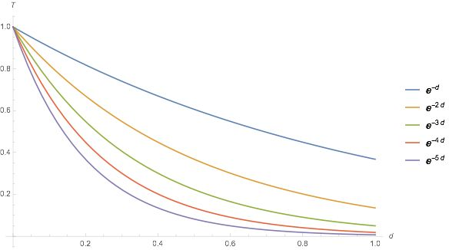

**2.2.2 MH-Z14 二氧化碳气体传感器**

（1）功能介绍

MH-Z14二氧化碳气体传感器（以下简称传感器）是 一个通用智能小型传感器，利用非色散红外（NDIR）原理对空气中存在的CO2进行探测，具有很好的选择性和无氧气依赖性，寿命长。内置温度补偿；同时具有数字模拟电压输出，方便使用。该传感器是将成熟的红外吸收气体检测技术与精密光路设计、精良电路设计紧密结合而制作出的高性能传感器。

（2）传感器特点

高灵敏度、高分辨率、低功耗

提供UART、模拟电压信号、PWM波形等多种输出方式

响应时间快

温度补偿，卓越的线性输出

优异的稳定性

使用寿命长

抗水汽干扰、不中毒

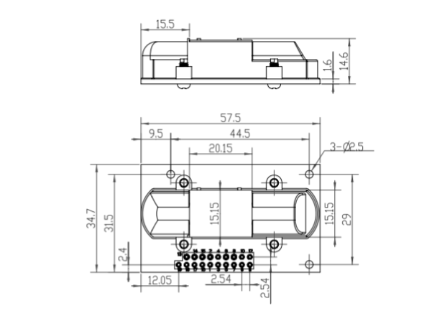（3）结构图

（4）引脚定义

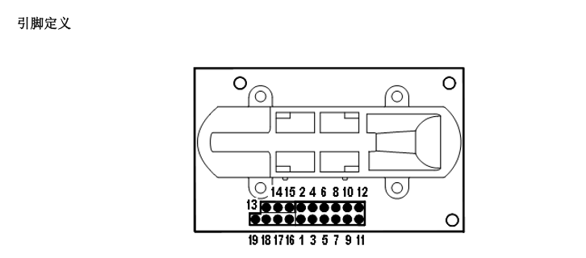

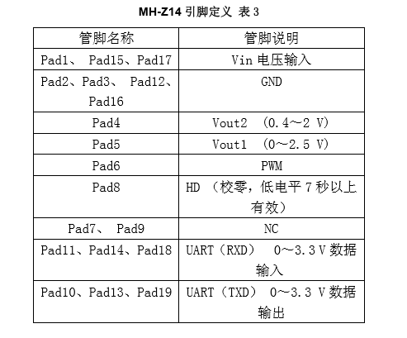

（5）选取模拟电压输出模式

模拟电压输出： Vout输出电压范围（0.4～2V），对应气体浓度（0～满量程） 将传感器Vin端接5V，GND端接电源地，Vout端接ADC的输入端。传感器经过预热时间后从Vout端输出表征气体浓度的电压值，0.4～2.0V代表气体浓度值0～满量程。当自检发现故障时，传感器输出电压为0V。

**3.软件采集**

（1）AD转换

STC8系列单片机内部集成了一个12位15通道的高速A/D转换器。ADC的时钟频率为系统频率2分频在经过用户设置的分频系数进行再次分频。每16个ADC时钟可完成一次A/D转换。

将所用的二氧化碳传感器的模拟电压输出端对应管脚接在P1.2管脚上（ＡＤＣ输入端）。然后设置ADC相关寄存器，将ADC时钟设置为系统时钟的2/16/16，两次采集模拟电压值时间隔一小段时间。并将二氧化碳传感器采到的模拟量转化为数字量存到ADC转换结果寄存器中。

（2）转化到二氧化碳浓度值

通过下列指令，将串口波特率设置为 9600，数据位设置为 8 位，停止位设置为 1 位、奇偶校验位设置为无。

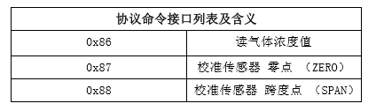

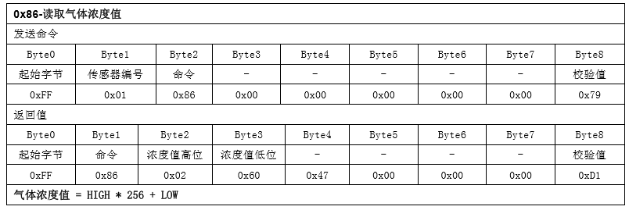

由此得到二氧化碳浓度值：HIGH*256+LOW

[1] 欧志英，彭长连；高浓度二氧化碳对植物影响的研究进展，《热带亚热带植物学报》 , 2003 , 11 (2) :190-196

[2] Milo Yip 《用C语言画光：比尔-朗伯定律》